Приложение 1
к распоряжению
администрации города
от _____________ № ________

СВЕДЕНИЯ
о границах публичного сервитута

Местоположение границ  публичного сервитута | Красноярский край, г. Красноярск, Октябрьский район
Система координат | МСК-167, зона 4
Метод определения координат | аналитический метод
Площадь земельного участка | 439 кв. м
Средняя квадратическая погрешность положения характерной точки (Mt), м | 0,1
Обозначение характерных  точек границ | Координаты, м
 | Х | Y
1 | 2 | 3
1 | 636865.82 | 89399.97
2 | 636853.14 | 89400.12
3 | 636852.96 | 89385.47
4 | 636856.96 | 89385.36
5 | 636857.25 | 89395.97
6 | 636865.37 | 89395.97
7 | 636890.30 | 89396.18
8 | 636892.17 | 89441.71
9 | 636896.88 | 89460.87
10 | 636893.00 | 89461.82
11 | 636888.18 | 89442.08
12 | 636886.40 | 89399.99
1 | 636865.82 | 89399.97
Система координат: МСК 167

Схема расположения местоположения границ публичного сервитута

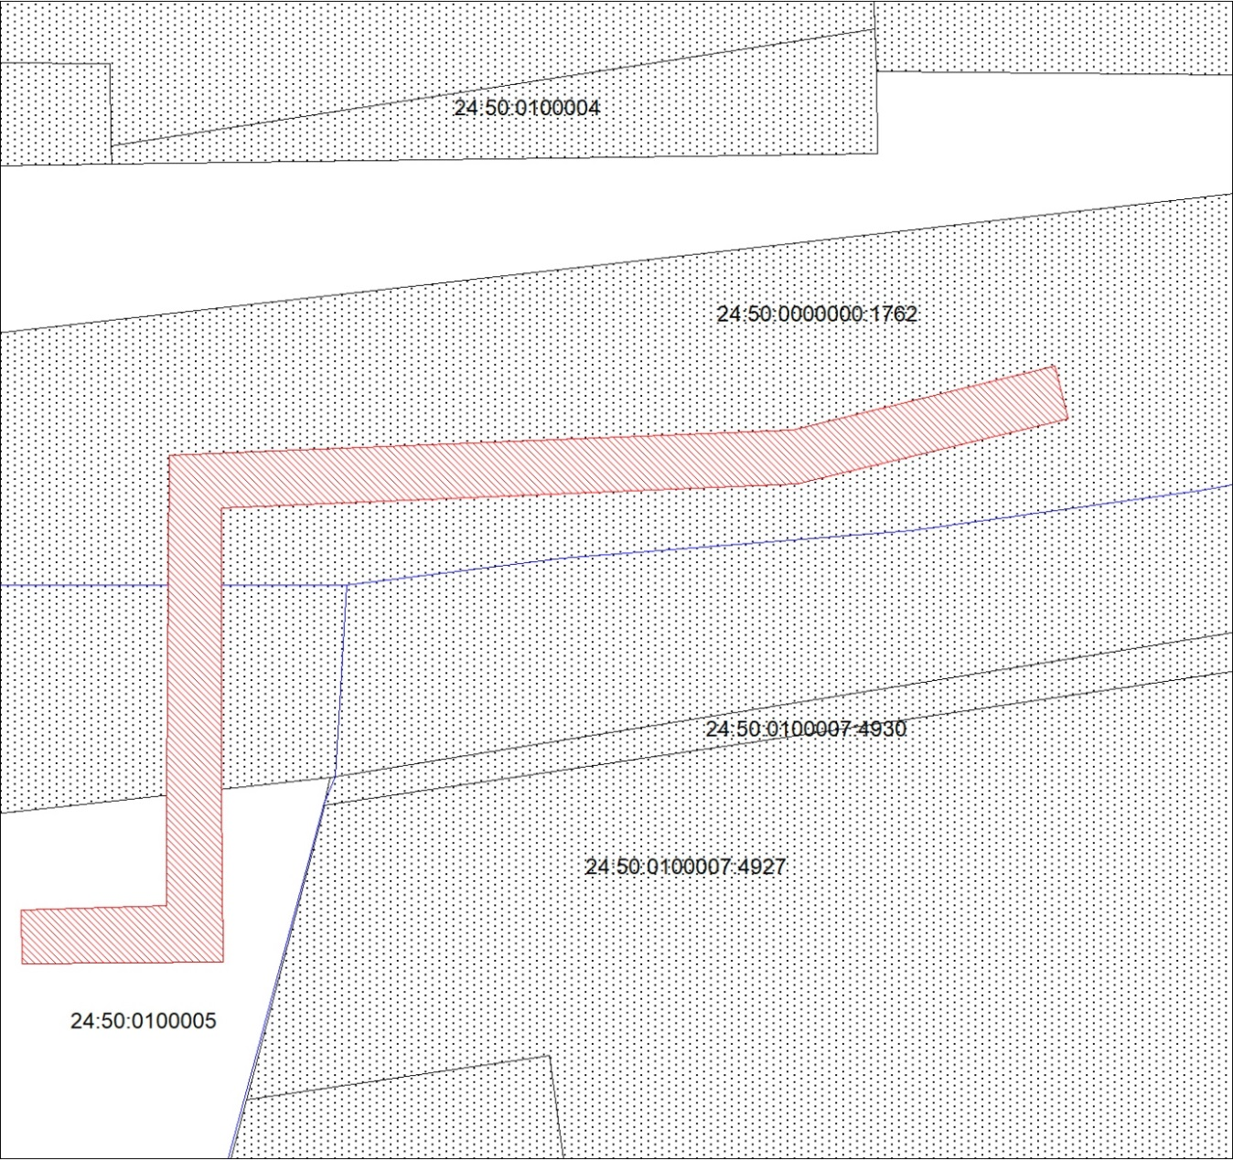
Масштаб 1:1500
Условные обозначения:
 | – границы публичного сервитута;
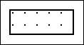 | – земельный участок, сведения о котором содержатся в ЕГРН;
:1762 | – кадастровый номер земельного участка, сведения о котором содержатся в ЕГРН;
 | – граница кадастрового квартала;
24:50:0100005 | – обозначение кадастрового квартала.

